ÉQUATIONS, INÉQUATIONS

I. Notion d’équation

1. Vocabulaire

INCONNUE :

C’est une lettre qui désigne un nombre qu’on ne connaît pas.

*Exemple : $x$*

EGALITE OU EQUATION :

C’est une « opération à trous » dont les « trous » sont remplacés par des inconnues. *Exemple : $11x-7=6$*

MEMBRE :

Une équation est composée de deux membres séparés par un signe « = ».

*Exemple : $11x-7=6$*

*1er membre 2e membre*

RESOUDRE UNE EQUATION : C’est chercher et trouver le nombre inconnu.

SOLUTION : C’est la valeur de l’inconnue

1. Tester une égalité

Méthode : Tester une égalité

 **Vidéo** [**https://youtu.be/xZCXVgGT_Bk**](https://youtu.be/xZCXVgGT_Bk)

 **Vidéo** [**https://youtu.be/pAJ6CBoCMGE**](https://youtu.be/pAJ6CBoCMGE)

1) L’égalité $3x-4=5+2x$ est-elle vraie dans les cas suivants :

a)

b)

2) A l’été, M. Bèhè, le berger, possédait 3 fois plus de moutons qu’au printemps. Lorsque arrive l’automne, il hérite de 13 nouveaux moutons. Il sera alors en possession d’un troupeau de 193 moutons.

On note *x* le nombre de moutons que M. Bèhè possédait au printemps.

a) Exprimer en fonction de *x* le nombre de moutons du troupeau à l’automne.

b) Écrire une égalité exprimant de deux façons différentes le nombre de moutons à l’automne.

c) Tester l’égalité pour différentes valeurs de *x* dans le but de trouver le nombre de moutons que M. Bèhè possédait au printemps.

1) a) Pour *x* = 0 :

1er membre : 3 x 0 – 4 = –4

2e membre : 5 + 2 x 0 = 5

Les deux membres n’ont pas la même valeur, l’égalité est fausse pour *x* = 0.

b) Pour *x* = 9 :

1er membre : 3 x 9 – 4 = 23

2e membre : 5 + 2 x 9 = 23

Les deux membres ont la même valeur, l’égalité est vraie pour *x* = 9.

2) a) 3*x* + 13

b) 3*x* + 13 = 193

3) Après de multiples (!) essais, on trouve pour *x* = 60 :

1er membre : 3 x 60 + 13 = 193

2e membre : 193

Les deux membres ont la même valeur, l’égalité est vraie pour *x* = 60.

Au printemps, M. Bèhè possédait 60 moutons.

Méthode : Vérifier si un nombre est solution d’une équation

 **Vidéo** [**https://youtu.be/PLuSPM6rJKI**](https://youtu.be/PLuSPM6rJKI)

Vérifier si 14 est solution de l’équation : $4\left(x-2\right)=3x+6$

On remplace $x$ par 14 dans les deux membres de l’égalité :

* $4\left(x-2\right)=$ 4 (14 − 2) = 48
* $3x+6=$ 3 x 14 + 6 = 48

On a donc $4\left(x-2\right)=3x+6$ pour $x=14$.

14 vérifie l’équation, donc 14 est solution.

II. Résoudre un problème

Méthode : Mettre un problème en équation

 **Vidéo** [**https://youtu.be/q3ijSWk1iF8**](https://youtu.be/q3ijSWk1iF8)

Une carte d’abonnement pour le cinéma coûte 10 €.

Avec cette carte, le prix d’une entrée est de 4 €.

1) Calculer le prix à payer pour 2, 3, puis 10 entrées.

2) Soit *x* le nombre d’entrées.

Exprimer en fonction de *x* le prix à payer :

a) sans compter l’abonnement,

b) en comptant l’abonnement.

3) Avec la carte d’abonnement, un client du cinéma a payé 42 € en tout. Combien d’entrées a-t-il achetées ?

1) Pour 2 entrées : 10 + 2 x 4 = 18 €

Pour 3 entrées : 10 + 3 x 4 = 22 €

Pour 10 entrées : 10 + 10 x 4 = 50 €

2) a) 4*x* b) 4*x* + 10

3) 4*x* + 10 = 42

En prenant *x* = 8, on a : 4 x 8 + 10 = 42

Le client a acheté 8 entrées.

III. Résolution d’équations

1) Introduction

Soit l’équation : 2*x* + 5*x* − 4 = 3*x* + 2 + 3*x*

But : Trouver *x* !

C'est-à-dire : isoler *x* dans l’équation pour arriver à :

*x* = nombre

Les différents éléments d’une équation sont liés ensemble par des opérations.

Nous les désignerons « liens faibles »  (+ et −) et « liens forts » ( $×$ et :). Ces derniers marquent en effet une priorité opératoire. Pour signifier que le lien est fort, le symbole « $×$  » peut être omis.

Dans l’équation ci-dessus, par exemple, $2x$ et $5x$ sont juxtaposés par le lien faible« + ». Par contre, $2$ et $x$ sont juxtaposés par un lien fort « $×$  » qui est omis.

Dans l’équation 2*x* + 5*x* − 4 = 3*x* + 2 + 3*x*, on reconnaît des membres de la famille des $x$ et des membres de la famille des nombres juxtaposés par des « liens faibles ».

Pour obtenir « $x$  = nombre », on considère que la famille des $x$ habite à gauche de la « barrière = » et la famille des nombres habite à droite.

Résoudre une équation, c’est clore deux petites fêtes où se sont réunis des $x$ et des nombres. Une se passe chez les $x$ et l’autre chez les nombres. Les fêtes sont finies, chacun rentre chez soi.

On sera ainsi menés à effectuer des mouvements d’un côté à l’autre de la « barrière = » en suivant des règles différentes suivant que le lien est fort ou faible.

2) Avec « lien faible »

*Le savant perse Abu Djafar Muhammad ibn Musa* ***al Khwarizmi*** *(Bagdad, 780-850) est à l’origine des méthodes appelées « al jabr » (=le reboutement ; le mot est devenu "algèbre" aujourd’hui) et « al muqabala » (=la réduction).*

*Elles consistent en :*

*-****al jabr :***

*Dans l’équation, un terme négatif est accepté mais*al Khwarizmi*s’attache à s’en débarrasser au plus vite. Pour cela, il ajoute son opposé des deux côtés de l’équation.*

*Par exemple : 4x − 3 = 5 devient 4x − 3 + 3 = 5 + 3 soit 4x = 5 + 3.*

*-****al muqabala :***

*Les termes positifs semblables sont réduits.*

*Par exemple : 4x = 9 + 3x devient x = 9. On soustrait 3x de chaque côté de l’égalité.*

Méthode : Résoudre une équation (1)

 **Vidéo** [**https://youtu.be/uV_EmbYu9_E**](https://youtu.be/uV_EmbYu9_E)

Résoudre : 2*x* + 5*x* − 4 = 3*x* + 2 + 3*x*

1ere étape : *chacun rentre chez soi !*

2*x* + 5*x* − 4 = 3*x* + 2 + 3*x*

2*x* + 5*x* − 3*x* − 3*x* = + 2 + 4

2e étape : *réduction (des familles)*

*x* = 6

Pour un lien faible, chaque déplacement par-dessus « la barrière = » se traduit par un changement de signe de l’élément déplacé.

3) Avec « lien fort »

*La méthode qui s’appelait « al hatt » consistait à diviser les deux membres de l’équation par un même nombre.*

Méthode : Résoudre une équation (2)

 **Vidéo** [**https://youtu.be/mK8Y-v-K0cM**](https://youtu.be/mK8Y-v-K0cM)

 **Vidéo** [**https://youtu.be/BOq2Lk9Uyw8**](https://youtu.be/BOq2Lk9Uyw8)

Résoudre les équations suivantes :

1) 2) 3) 4)

1)

On divise chaque membre par 2 afin de se débarrasser du « 2 » au membre

de gauche.

2)

$$-3x=4$$

$$\frac{-3}{-3}x=\frac{4}{-3}$$

$$x=-\frac{4}{3}$$

On divise chaque membre par $-3$.

$$\frac{x}{-3}=4$$

$$\frac{x}{-3}×\left(-3\right)=4×\left(-3\right)$$

$$x=4×\left(-3\right)$$

$$x=-12$$

3)

On multiplie chaque membre par $-3$.

$$\frac{7}{9}x=-2$$

$$\frac{9}{7}×\frac{7}{9}x=-2×\frac{9}{7}$$

$$x=-2×\frac{9}{7}$$

$$x=-\frac{18}{7}$$

4)

On multiplie chaque membre par .

4) Avec les deux

Méthode : Résoudre une équation (3)

 **Vidéo** [**https://youtu.be/QURskM271bE**](https://youtu.be/QURskM271bE)

Résoudre : $4x+5-3x-4=3x+2+x$

1.

2.

3.

$$4x+5-3x-4=3x+2+x$$

$$4x-3x-x-3x=2+4-5$$

$$-3x=1$$

$$x=\frac{1}{-3}$$

$$x=-\frac{1}{3}$$

*Étapes successives :*

*1. Chacun rentre chez soi : liens faibles*

*2. Réduction*

*3. Casser le dernier lien fort*

***Comment en est-on arrivé là ?***

|  |  |  |
| --- | --- | --- |
|  | ***Aujourd’hui*** | ***4x + 3x – 10 = 0*** |
| ***René Descartes*** | ***Vers 1640*** | ***4xx + 3x 10*** |
| ***François Viète*** | ***Vers 1600*** | ***4 in A quad + 3 in A aequatur 10*** |
| ***Simon Stevin*** | ***Fin XVIe*** | ***4 2 + 3 1 egales 10 0*** |
| ***Tartaglia*** | ***Début XVIe*** | ***4q p 3R equale 10N*** |
| ***Nicolas Chuquet*** | ***Fin XVe*** | ***4 p 3 egault 10*** |
| ***Luca Pacioli*** | ***Fin XVe*** | ***Quattro qdrat che gioto agli tre n facia 10***  **(traduit par 4 carrés joints à 3 nombres font 10)** |
| ***Diophante*** | ***IIIe*** | ***Δδ ζγ εστι ι***  **(traduit par inconnue carré 4 et inconnue 3 est 10)** |
| ***Babyloniens et Égyptiens*** | ***IIe millénaire avant J.C.*** | ***Problèmes se ramenant à ce genre d’équation.*** |

5) En supprimant des parenthèses

Méthode : Résoudre une équation contenant des expressions entre parenthèses

 **Vidéo** [**https://youtu.be/quzC5C3a9jM**](https://youtu.be/quzC5C3a9jM)

Résoudre : $3\left(x+4\right)=-\left(x+5\right)+2$

$$3\left(x+4\right)=-\left(x+5\right)+2$$

$3x+12=-x-5+2$ On applique la distributivité

$$3x+x=-12-5+2$$

$$4x=-15$$

$$x=\frac{-15}{4}$$

IV. Équations particulières

1) L’équation produit

Définition : Toute équation du type *P*(*x*)x *Q*(*x*) = 0, où *P*(*x*) et *Q*(*x*) sont des expressions algébriques, est appelée **équation-produit**.

Remarque :

Nous rencontrerons plus particulièrement des équations-produits de la forme :

(*ax + b*)(*cx + d*) = 0.

Si $a×b=0$, que peut-on dire de $a$ et $b$ ?

« Faire des essais sur des exemples, puis conclure … ! »

Propriété : Si $a×b=0$ alors $a=0$ ou $b=0$.

Si un produit de facteurs est nul, alors l’un au moins des facteurs est nul.

Méthode : Résoudre une équation-produit

 **Vidéo** [**https://youtu.be/APj1WPPNUgo**](https://youtu.be/APj1WPPNUgo)

 **Vidéo** [**https://youtu.be/VNGFmMt1W3Y**](https://youtu.be/VNGFmMt1W3Y)

 **Vidéo** [**https://youtu.be/EFgwA5f6-40**](https://youtu.be/EFgwA5f6-40)

 **Vidéo** [**https://youtu.be/sMvrUMUES3s**](https://youtu.be/sMvrUMUES3s)

Résoudre les équations :

a) (4*x* + 6)(3 – 7*x*) = 0 b) 4*x*2 *+ x* = 0 c) *x*2– 25 = 0 d) *x*2– 3 = 0

e) (3*x +* 1)(1 – 6*x*) – (3*x +* 7)(3*x +* 1) = 0

a) Si un produit de facteur est nul, alors l’un au moins des facteurs est nul.

Alors :4*x +* 6 = 0ou 3 – 7*x =* 0

4*x =* – 6– 7*x =* –3

*x =* – $\frac{6}{4}$ *x =*

*x =* –  *x =*

b) 4*x*2 *+ x* = 0

*x* (4*x +* 1) = 0

Si un produit de facteur est nul, alors l’un au moins des facteurs est nul.

Alors : *x* = 0ou 4*x +* 1 *=* 0

4*x =* –1

*x =* –

c) *x*2– 25 = 0

(*x* – 5)( *x* + 5) = 0

Si un produit de facteur est nul, alors l’un au moins des facteurs est nul.

Alors : *x* – 5 = 0ou *x* + 5 *=* 0

*x* = 5 *x* *=* –5

d) *x*2– 3 = 0

(*x* – )( *x* + ) = 0

Si un produit de facteur est nul, alors l’un au moins des facteurs est nul.

Alors : *x* – $\sqrt{3}$ = 0ou *x* + $\sqrt{3}$*=* 0

*x* = $\sqrt{3}$*x* *=* – $\sqrt{3}$

$$S=\left\{– \sqrt{3} ; \sqrt{3}\right\}$$

e) On commence par factoriser l’expression pour se ramener à une équation-produit :

(3*x +* 1)(1 – 6*x*) – (3*x +* 7)(3*x +* 1) = 0

(3*x +* 1)[(1 – 6*x*) – (3*x +* 7)] = 0

(3*x +* 1)(1 – 6*x* – 3*x –* 7) = 0

(3*x +* 1)(**–** 9*x –* 6) = 0

Soit : 3*x* + 1 = 0 ou – 9*x* – 6 = 0

3*x* = –1 ou – 9*x* = 6

*x* = – $\frac{1}{3}$ ou *x* = $\frac{6}{-9}$ = – $\frac{2}{3}$

Les solutions sont donc – $\frac{2}{3}$ et – $\frac{1}{3}$.

Méthode : Mettre un problème en équation

 **Vidéo** [**https://youtu.be/flObKE_CyHw**](https://youtu.be/flObKE_CyHw)



Deux agriculteurs possèdent des champs ayant un côté

commun de longueur inconnue. L’un est de forme carrée,

l’autre à la forme d’un triangle rectangle de base 100m.

Sachant que les deux champs sont de surface égale,

calculer leurs dimensions.

On désigne par *x* la longueur du côté commun.

Les données sont représentées sur la figure suivante :

*x*

100

L’aire du champ carré est égale à *x2.*

L’aire du champ triangulaire est égale à $\frac{100x}{2}$ *=* 50*x*

Les deux champs étant de surface égale, le problème peut se ramener à résoudre l’équation : *x2 =* 50*x*

Soit *x2* –50*x =* 0

*x* (*x* – 50) *=* 0

Si un produit de facteurs est nul alors l’un au moins des facteurs est nul.

Alors *x* = 0 ou *x –* 50 = 0

*x =* 0 ou *x =* 50

La première solution ne convient pas à la situation du problème, on en déduit que le premier champ est un carré de côté de longueur 50 m et le deuxième est un triangle rectangle dont les côtés de l’angle droit mesure 100 m et 50 m.

2) L’équation-quotient

Définition : Toute équation du type $\frac{P\left(x\right)}{Q\left(x\right)}$ = 0, où *P*(*x*) et *Q*(*x*) sont des expressions algébriques (avec *Q*(*x*) ≠ 0), est appelée **équation-quotient**.

Propriété : Pour tout *x* qui n’annule pas l’expression *Q*(*x*), l’équation-quotient $\frac{P\left(x\right)}{Q\left(x\right)}$ = 0 équivaut à *P*(*x*) = 0.

Exemple :

L’équation « $\frac{x+2}{x+3}$  = 0 » a pour solution *x* = –2.

Méthode : Résoudre une équation en se ramenant à une équation-quotient

 **Vidéo** [**https://youtu.be/zhY1HD4oLHg**](https://youtu.be/zhY1HD4oLHg)

 **Vidéo** [**https://youtu.be/OtGN4HHwEek**](https://youtu.be/OtGN4HHwEek)

Résoudre dans ℝ les équations :

a) $\frac{3x+5}{x-1}$ = 0 b) $\frac{\left(2x+1\right)\left(x-3\right)}{x-4}$ = 0 c) $\frac{x^{2}-9}{x+3}$ = 0 d) 1 – $\frac{x+3}{x-3}$ = $\frac{2}{2-x}$

a) L’équation n’est pas définie pour *x* = 1.

Pour *x* ≠ 1, l'équation $\frac{3x+5}{x-1}$ = 0 équivaut à : $3x+5=0$.

D’où $x=-$ $\frac{5}{3}$.

b) L’équation n’est pas définie pour *x* = 4.

Pour *x* ≠ 4, l'équation $\frac{\left(2x+1\right)\left(x-3\right)}{x-4}$ = 0 équivaut à : $\left(2x+1\right)\left(x-3\right)=0$.

Soit : $2x+1=0$ ou $x-3=0$.

Les solutions sont : $x=-$ $\frac{1}{2}$ et $x=3$.

c) L’équation n’est pas définie pour *x* = –3.

Pour *x* ≠ –3, l'équation $\frac{x^{2}-9}{x+3}$ = 0 équivaut à : $x^{2}-9=0$, soit $x^{2}=9$

Soit encore : *x* = 3 ou *x* = –3.

Comme *x* ≠ –3, l'équation a pour unique solution : *x* = 3.

d) L’équation n’est pas définie pour *x* = 2 et *x* = 3.

Pour *x* ≠ 2 et *x* ≠ 3, l'équation 1 – $\frac{x+3}{x-3}$ = $\frac{2}{2-x}$ équivaut à : 1 – $\frac{x+3}{x-3}$– $\frac{2}{2-x}$ = 0

On réduit au même dénominateur dans le but de se ramener à une équation-quotient :

$\frac{\left(x-3\right)\left(2-x\right)}{\left(x-3\right)\left(2-x\right)}$– $\frac{\left(x+3\right)\left(2-x\right)}{\left(x-3\right)\left(2-x\right)}$– $\frac{2\left(x-3\right)}{\left(x-3\right)\left(2-x\right)}$ = 0

$\frac{\left(x-3\right)\left(2-x\right)-\left(x+3\right)\left(2-x\right)-2\left(x-3\right)}{\left(x-3\right)\left(2-x\right)}$ = 0

On développe et on réduit le numérateur :

$\frac{2x-x^{2}-6+3x-2x+x^{2}-6+3x-2x+6}{\left(x-3\right)\left(2-x\right)}$ = 0

$\frac{4x-6}{\left(x-3\right)\left(2-x\right)}$ = 0

Ce qui équivaut à 4*x* – 6 = 0 et $\left(x-3\right)\left(2-x\right)≠0$

D’où $x=$ $\frac{3}{2}$.

V. Résolution d’inéquations

Une inéquation est une inégalité qui contient une inconnue *x*.

Résoudre une inéquation, c’est trouver toutes les valeurs de *x* qui vérifient cette inégalité. Il s’agit d’un ensemble de valeurs.

Méthode : Résoudre une inéquation du premier degré

 **Vidéo** [**https://youtu.be/ycYfb8aHssY**](https://youtu.be/ycYfb8aHssY)

Résoudre les inéquations suivantes et représenter les solutions sur une droite graduée :

1) 2)

Solutions

1) $2x+3<4-5x$

$2x+5x<4-3$

$7x<1$ 0 **1/7** 1

$x<$ $\frac{1}{7}$

Les solutions sont tous les nombres strictement inférieurs à $\frac{1}{7}$.

L’ensemble des solutions de l’inéquation est donc l’intervalle : $\left]-∞ ; \frac{1}{7}\right[$.

2) $2\left(x-4\right)≤4x-5$

$2x-8≤4x-5$

$2x-4x≤8-5$

$-2x≤3$

$x≥$– $\frac{3}{2}$ On divise par un nombre négatif donc on change le sens de l’inégalité.

Les solutions sont tous les nombres supérieurs à – $\frac{3}{2}$.

Solutions

–2 **–3/2** –1 0 1 2 3

L’ensemble des solutions de l’inéquation est donc l’intervalle : $\left[-\frac{3}{2} ; +∞\right[$.

VI. Inéquations particulières

1. Tableaux de signes

a) Compléter le tableau de valeurs de l’expression 2*x* – 10 :

|  |  |  |  |  |  |  |  |  |
| --- | --- | --- | --- | --- | --- | --- | --- | --- |
| *x* | –10 | –5 | 0 | 1 | 6 | 7 | 10 | 100 |
| 2*x* – 10 |  |  |  |  |  |  |  |  |

b) Compléter alors la 2e ligne du tableau de signes de l’expression 2*x* – 10 :

|  |  |
| --- | --- |
| *x* | $-∞$? $+∞$ |
| 2*x* – 10 | … 0 … |

c) Pour quelle valeur *x,* l’expression 2*x* – 10 s’annule-t-elle ?

Compléter alors la 1ère ligne du tableau de signes.

d) Vérifier à l’aide d’une calculatrice graphique.

a)

|  |  |  |  |  |  |  |  |  |
| --- | --- | --- | --- | --- | --- | --- | --- | --- |
| *x* | –10 | –5 | 0 | 1 | 6 | 7 | 10 | 100 |
| 2*x* – 10 | –30 | –20 | –10 | –8 | 2 | 4 | 10 | 190 |

b)

|  |  |
| --- | --- |
| *x* | $-∞$? $+∞$ |
| 2*x* – 10 | – 0 + |

c) 2*x* – 10 = 0 soit 2*x* = 10 soit encore *x* = 5.

|  |  |
| --- | --- |
| *x* | $-∞$ 5 $+∞$ |
| 2*x* – 10 | – 0 + |

d) On trace la représentation graphique de .

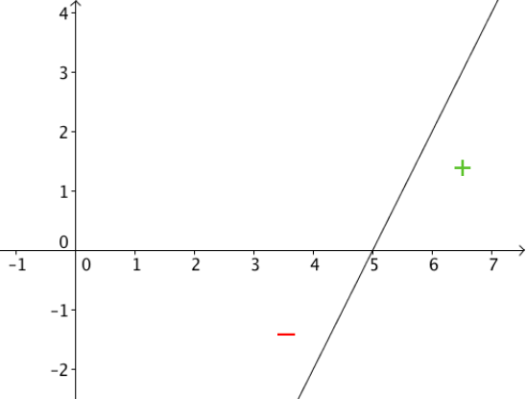

2) Généralisation

On considère *a* et *b* deux nombres fixés (*a* ≠ 0) et *x* est un nombre réel.

Soit la fonction affine *f* définie sur ℝ par *f* (*x*) *=* *ax* + *b*.

Déterminons l’abscisse *x* du point d’intersection de la droite représentative de *f*  dans un repère avec l’axe des abscisses :

Cela revient à résoudre l’équation *f*(*x*) = 0,

soit : *ax* + *b* = 0,

soit : *ax* = – *b*,

soit encore *x* = – $\frac{b}{a}$.

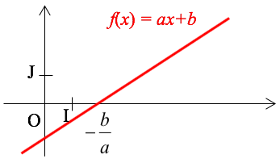Si a > 0 :

La fonction *f* est croissante sur ℝ.

On obtient le tableau de signes suivant pour *ax+b* :

|  |  |
| --- | --- |
| *x* | $-∞$– $\frac{b}{a}$ + $∞$ |
| *ax+b* | – 0 + |

Si a < 0 :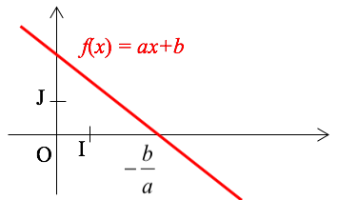

La fonction *f* est décroissante sur ℝ.

On obtient le tableau de signes suivant pour *ax+b* :

|  |  |
| --- | --- |
| *x* | $-∞$– $\frac{b}{a}$ $-∞$ |
| *ax+b* | + 0 – |

Méthode : Déterminer le signe d’une expression du type *ax* + *b*

 **Vidéo** [**https://youtu.be/50CByVTP4ig**](https://youtu.be/50CByVTP4ig)

1) Déterminer le tableau de signes de l’expression 2*x* + 6, où *x* est un nombre réel.

2) Déterminer le tableau de signes de l’expression –3*x* + 12, où *x* est un nombre réel.

1) Le coefficient en facteur de « *x*» est positif, donc on a le tableau :

|  |  |
| --- | --- |
| *x* | $-∞$–3 + $∞$ |
| +2*x* + 6 | **–** 0 + |

2*x* + 6 = 0 pour *x* = –3 ⇑

2) Le coefficient en facteur de « *x* » est négatif, donc on a le tableau :

|  |  |
| --- | --- |
| *x* | $-∞$ 4 + $∞$ |
| –3*x* + 12 | **+** 0 – |

–3*x* + 12 = 0 pour *x* = 4 ⇑

3) L’inéquation-produit

Méthode : Résoudre une inéquation en étudiant le signe d’un produit

 **Vidéo** [**https://youtu.be/qoNLr9NkvUE**](https://youtu.be/qoNLr9NkvUE)

Résoudre dans ℝ l’inéquation suivante : $\left(3-6x\right)\left(x+2\right)>0$

Le signe de $\left(3-6x\right)\left(x+2\right)$ dépend du signe de chaque facteur 3 – 6*x* et

*x +* 2.

3 – 6*x* = 0 ou *x +* 2 = 0

6*x* = 3 *x* = –2

$x=$ $\frac{3}{6}$ $=$ $\frac{1}{2}$

Résumons dans un même tableau de signes les résultats pour les deux facteurs.

En appliquant la règle des signes, on en déduit le signe du produit $\left(3-6x\right)\left(x+2\right)$.

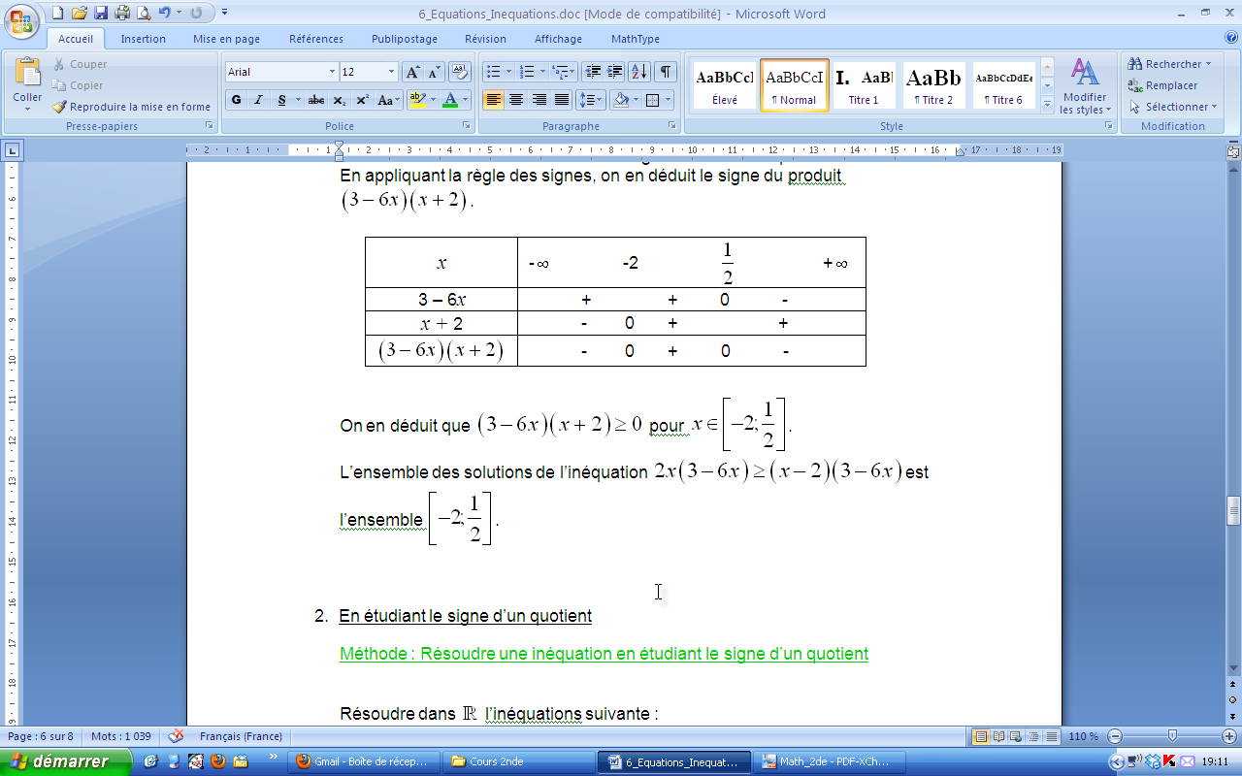

On en déduit que $\left(3-6x\right)\left(x+2\right)>0$ pour $x∈\left]-2 ; \frac{1}{2}\right[$.

L’ensemble des solutions de l’inéquation est .

4) L’inéquation-quotient

Méthode : Résoudre une inéquation en étudiant le signe d’un quotient

 **Vidéo** [**https://youtu.be/Vitm29q8AEs**](https://youtu.be/Vitm29q8AEs)

Résoudre dans ℝ l’inéquation suivante : $\frac{2-6x}{3x-2}$ $≤0$.

L’équation n’est pas définie pour 3*x* – 2 = 0, soit  *x* = $\frac{2}{3}$.

Il faudra éventuellement exclure cette valeur de l’ensemble des solutions.

Le signe de $\frac{2-6x}{3x-2}$ dépend du signe des expressions $2-6x$ et $3x-2$.

$2-6x=0$ équivaut à *x* = $\frac{1}{3}$.

Résumons dans un même tableau de signes les résultats pour les deux expressions.

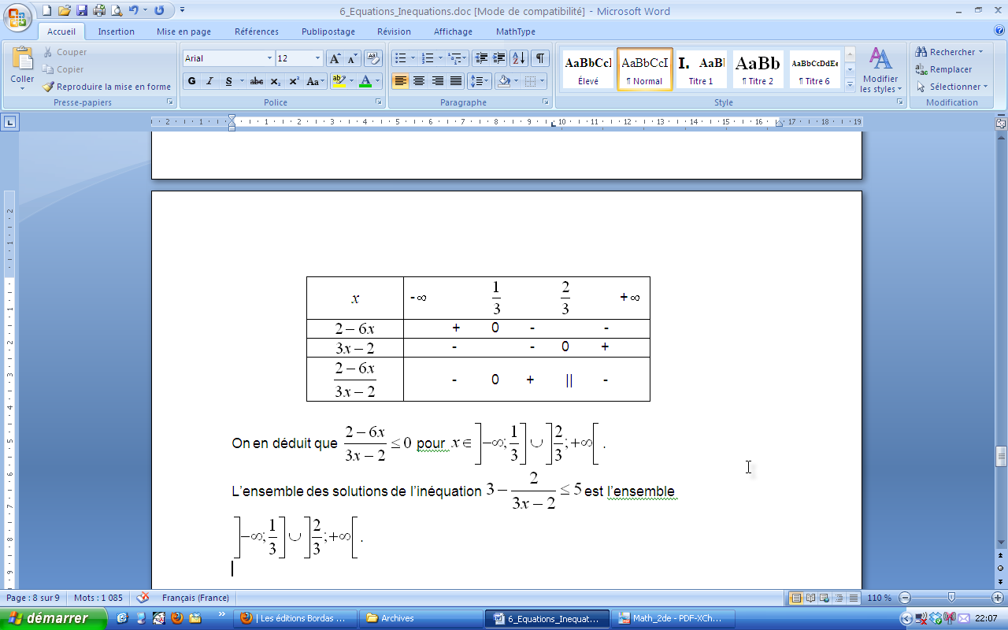

La double-barre dans le tableau signifie que le quotient n’est pas défini pour

*x* = $\frac{2}{3}$.

On en déduit que $\frac{2-6x}{3x-2}$ $≤0$ pour $x∈\left]-∞ ; \frac{1}{3}\right]∪\left]\frac{2}{3} ; +∞\right[$.

L’ensemble des solutions de l’inéquation $\frac{2-6x}{3x-2}$ $≤0$ est $\left]-∞ ; \frac{1}{3}\right]∪\left]\frac{2}{3} ; +∞\right[$.

VII. Résolution d'une équation du second degré

Définition : Une **équation du second degré** est une équation de la forme

$ax^{2}+bx+c=0$ où *a*, *b* et *c* sont des réels avec $a≠0$.

Une solution de cette équation s'appelle une **racine** du trinôme $ax^{2}+bx+c$.

Exemple :

L'équation $3x^{2}-6x-2=0$ est une équation du second degré.

Définition : On appelle **discriminant** du trinôme $ax^{2}+bx+c$, le nombre réel, noté Δ, égal à $b^{2}-4ac$.

Propriété : Soit Δ le discriminant du trinôme .

- Si Δ < 0 : L'équation $ax^{2}+bx+c=0$ n'a pas de solution réelle.

- Si Δ = 0 : L'équation $ax^{2}+bx+c=0$ a une unique solution : .

- Si Δ > 0 : L'équation $ax^{2}+bx+c=0$ a deux solutions distinctes :

$x_{1}=$ $\frac{-b-\sqrt{Δ}}{2a}$ et $x_{2}=$ $\frac{-b+\sqrt{Δ}}{2a}$.

Méthode : Résoudre une équation du second degré

 **Vidéo** [**https://youtu.be/youUIZ-wsYk**](https://youtu.be/youUIZ-wsYk)

 **Vidéo** [**https://youtu.be/RhHheS2Wpyk**](https://youtu.be/RhHheS2Wpyk)

 **Vidéo** [**https://youtu.be/v6fI2RqCCiE**](https://youtu.be/v6fI2RqCCiE)

Résoudre les équations suivantes :

a) $2x^{2}-x-6=0$ b) $2x^{2}-3x+\frac{9}{8}=0$ c) $x^{2}+3x+10=0$

a) Calculons le discriminant de l'équation $2x^{2}-x-6=0$:

*a* = 2, *b* = –1 et *c* = –6 donc Δ = = (–1)2 – 4 x 2 x (–6) = 49.

Comme Δ > 0, l'équation possède deux solutions distinctes :

$x_{1}=$ $\frac{-b-\sqrt{Δ}}{2a}=$ $\frac{-\left(-1\right)-\sqrt{49}}{2×2}$ $=-$ $\frac{3}{2}$

$x_{2}=$ $\frac{-b+\sqrt{Δ}}{2a}=$ $\frac{-\left(-1\right)+\sqrt{49}}{2×2}$ $=2$

b) Calculons le discriminant de l'équation $2x^{2}-3x+\frac{9}{8}=0$:

*a* = 2, *b* = –3 et *c* =  donc Δ = = (–3)2 – 4 x 2 x  = 0.

Comme Δ = 0, l'équation possède une unique solution :

$x_{0}=-$ $\frac{b}{2a}=-$ $\frac{-3}{2×2}$ $=$ $\frac{3}{4}$

c) Calculons le discriminant de l'équation $x^{2}+3x+10=0$:

*a* = 1, *b* = 3 et *c* = 10 donc Δ = = 32 – 4 x 1 x 10 = –31.

Comme Δ < 0, l'équation ne possède pas de solution réelle.

Propriété : La somme *S* et le produit *P* des racines d’un polynôme du second degré de la forme $ax^{2}+bx+c=0$ sont donnés par : $S=-$ $\frac{b}{a}$ et $P=$ $\frac{c}{a}$.

VIII. Résolution d'une inéquation du second degré

1) Signe d'un trinôme

 **Vidéo** [**https://youtu.be/sFNW9KVsTMY**](https://youtu.be/sFNW9KVsTMY)

 **Vidéo** [**https://youtu.be/pT4xtI2Yg2Q**](https://youtu.be/pT4xtI2Yg2Q)

 **Vidéo** [**https://youtu.be/JCVotquzIIA**](https://youtu.be/JCVotquzIIA)

Remarque préliminaire :

Pour une fonction polynôme de degré 2 définie par :

- si *a* > 0, sa représentation graphique est une parabole tournée vers le haut :

- si *a* < 0, sa représentation graphique est une parabole tournée vers le bas :

Propriété : Soit *f* une fonction polynôme de degré 2 définie sur $R$ par

$f\left(x\right)=ax^{2}+bx+c$.

*a* > 0

*a* < 0

- Si Δ < 0 :

|  |  |
| --- | --- |
| *x* | $-∞$ $+∞$ |
| *f*(*x*) | Signe de *a* |

*a* > 0

*a* < 0

- Si Δ = 0 :

|  |  |
| --- | --- |
| *x* | $-∞$ $x_{0}$ $+∞$ |
| *f*(*x*) | Signe de *a* OSigne de *a* |

*a* > 0

*a* < 0

- Si Δ > 0 :

|  |  |
| --- | --- |
| *x* | $-∞$ $x_{1}$ $x_{2}$ $+∞$ |
| *f*(*x*) | Signe de *a* OSigne opposé O Signe de *a*  de *a* |

Méthode : Résoudre une inéquation du second degré

 **Vidéo** [**https://youtu.be/AEL4qKKNvp8**](https://youtu.be/AEL4qKKNvp8)

Résoudre l’inéquation : $x^{2}+3x-5<-x+2$

*On commence par rassembler tous les termes dans le membre de gauche afin de pouvoir étudier les signes des trinômes.*

$x^{2}+3x-5<-x+2$ équivaut à $x^{2}+4x-7<0$.

Le discriminant de est Δ = 42 – 4 x 1 x (–7) = 44 et ses racines sont :

$x_{1}=$ $\frac{-4-\sqrt{44}}{2×1}$ $=-2-\sqrt{11}$ et $x_{2}=$ $\frac{-4+\sqrt{44}}{2×1}$ $=-2+\sqrt{11}$

On obtient le tableau de signes :

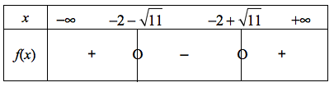

L'ensemble des solutions de l'inéquation $x^{2}+3x-5<-x+2$ est donc :

$\left]-2-\sqrt{11} ; -2+\sqrt{11}\right[$.

IX. Équations et inéquations avec exponentiels, logarithmes

1. Avec les exponentiels

Propriétés : Pour tous réels *a* et *b*, on a :

a) $e^{a}=e^{b}⟺a=b$

b) $e^{a}<e^{b}⟺a<b$

Méthode : Résoudre une équation ou une inéquation

 **Vidéo** [**https://youtu.be/dA73-HT-I_Y**](https://youtu.be/dA73-HT-I_Y)

 **Vidéo** [**https://youtu.be/d28Fb-zBe4Y**](https://youtu.be/d28Fb-zBe4Y)

a) Résoudre dans ℝ l'équation $e^{x^{2}-3}-e^{-2x}=0$.

b) Résoudre dans ℝ l'inéquation $e^{4x-1}≥1$.

a) $e^{x^{2}-3}-e^{-2x}=0$

$$⟺e^{x^{2}-3}=e^{-2x}$$

$$⟺x^{2}-3=-2x$$

$$⟺x^{2}+2x-3=0$$

$$Δ=2^{2}-4×1×\left(-3\right)=16$$

Donc $x=$ $\frac{-2-\sqrt{16}}{2×1}$ $=-3$ ou $x=$ $\frac{-2+\sqrt{16}}{2×1}$ $=1$

Les solutions sont –3 et 1.

b) $e^{4x-1}≥1$

$${⟺e}^{4x-1}≥e^{0}$$

$$⟺4x-1≥0$$

$⟺x≥$ $\frac{1}{4}$

L'ensemble des solutions est l'intervalle $\left[\frac{1}{4} ; +∞\right[$.

1. Avec les logarithmes

Propriétés :

a) $\ln{e^{x}}=x$  b) Pour $x>0$ : $e^{\ln{x}}=x$

Propriétés : Pour tous réels $x$ et $y$ strictement positifs, on a :

a) $\ln{x}=\ln{y} ⟺x=y$

b) $\ln{x}<\ln{y} ⟺x<y$

Méthode : Résoudre une équation ou une inéquation avec des logarithmes

 **Vidéo** [**https://youtu.be/lCT-8ijhZiE**](https://youtu.be/lCT-8ijhZiE)

 **Vidéo** [**https://youtu.be/GDt785E8TPE**](https://youtu.be/GDt785E8TPE)

 **Vidéo** [**https://youtu.be/_fpPphstjYw**](https://youtu.be/_fpPphstjYw)

Résoudre dans *I* les équations et inéquations suivantes :

a) $\ln{x}=2$, $I=\left]0 ; +∞\right[$ b) $e^{x+1}=5$, $I=R$

c) $3\ln{x}-4=8$, $I=\left]0 ; +∞\right[$ d) $\ln\left(6x-1\right)≥2$, $I=\left]\frac{1}{6} ; +∞\right[$

e) $e^{x}+5>4 e^{x}$, $I=R$

a) $\ln{x}=2$

$\ln{x}=\ln{e^{2}}$

$x=e^{2}$

b) $e^{x+1}=5$

$e^{x+1}=e^{\ln{5}}$

$x+1=\ln{5}$

$x=\ln{5}-1$

c) $3\ln{x}-4=8$

$3\ln{x}=12$

$\ln{x}=4$

$\ln{x}=\ln{e^{4}}$

$x=e^{4}$

d) $\ln\left(6x-1\right)≥2$

$\ln\left(6x-1\right)≥\ln{e^{2}}$

$6x-1≥e^{2}$

$6x≥e^{2}+1$

$x≥$ $\frac{e^{2}+1}{6}$

L'ensemble solution est donc l’intervalle $\left[\frac{e^{2}+1}{6} ; +∞\right[$.

e) $e^{x}+5>4 e^{x}$

$e^{x}-4 e^{x}>-5$

$-3 e^{x}>-5$

$$e^{x}<\frac{5}{3}$$

$${ e}^{x}<e^{\ln{\frac{5}{3}}}$$

$$x<\ln{\frac{5}{3}}$$

L'ensemble solution est donc l’intervalle $\left]-∞ ; \ln{\frac{5}{3}}\right[$.



Hors du cadre de la classe, aucune reproduction, même partielle, autres que celles prévues à l'article L 122-5 du code de la propriété intellectuelle, ne peut être faite de ce site sans l'autorisation expresse de l'auteur.

[*www.maths-et-tiques.fr/index.php/mentions-legales*](http://www.maths-et-tiques.fr/index.php/mentions-legales)